Цель работы
Целью работы являлась функциональная верификация регистрового блока UART на соответствие заявленной документации. Проверка выполнялась методом сравнения поведения DUT с эталонной моделью gold_model.py, а также анализом reset-значений, доступности регистров, корректности маскирования битов и реакции блока на последовательности операций чтения и записи.

Методика верификации
В рамках работы был разработан ограниченно-случайный тест tests/test_stress.py, который использовался для массовой генерации транзакций чтения и записи по регистровому интерфейсу. Данный тест позволил обнаружить все найденные несоответствия реализации спецификации.
Для локализации и воспроизведения конкретных дефектов были разработаны направленные тесты, расположенные в папке bugs/. Эти тесты использовались для точечной проверки обнаруженных аномалий, подтверждения причины сбоя и подготовки воспроизводимых bug report.
Таким образом, применялась двухэтапная схема верификации:
- первичное обнаружение дефектов — ограниченно-случайным тестом tests/test_stress.py;
- локализация и подтверждение — направленными тестами из директории bugs/.

Использованные тесты
Основной тест:
- tests/test_stress.py — ограниченно-случайный тест, покрывающий операции чтения и записи для регистрового блока и выявляющий функциональные расхождения со спецификацией.
Направленные тесты для локализации:
- bugs/bug0_test
- bugs/bug0_1_test
- bugs/bug0_2_test
- bugs/bug0_3_test
- bugs/bug1_test
- bugs/bug2_test
- bugs/bug3_test
- bugs/bug4_test
- bugs/bug5_test
- bugs/bug6_test

Визуализация
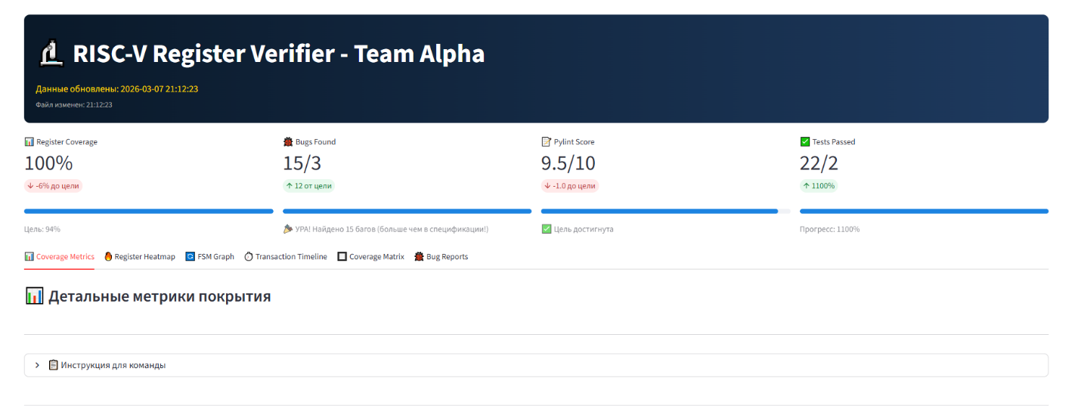
TOGGLE ПОКРЫТИЕ
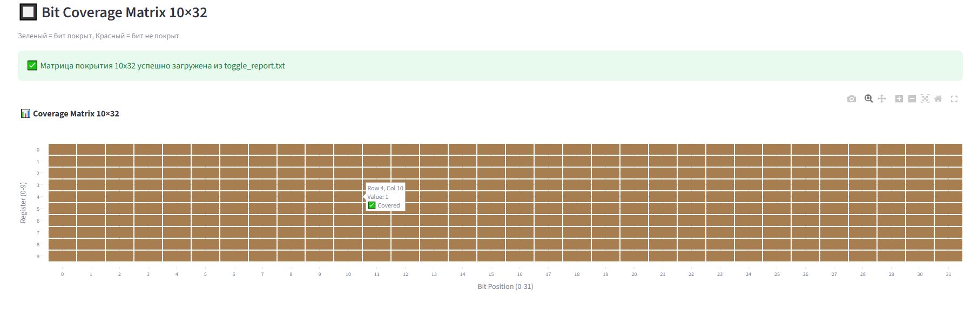
Метрика покрытия показывает переключение всех битов из 0 в 1 и из 1 в 0
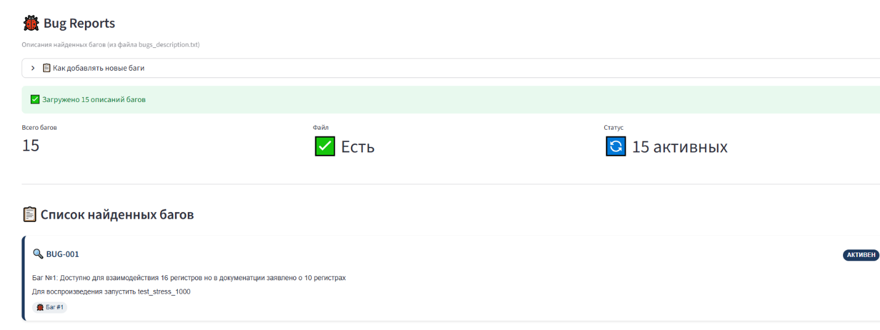

Исходные файлы
Все исходные файлы находятся в репозитории на github https://github.com/stuzerok/team_kaban/tree/main?tab=readme-ov-file в ветке main

Результаты верификации
В результате выполнения ограниченно-случайного и направленных тестов было выявлено 15 функциональных дефектов.
Баг №0: Не доступна обычная адресация с 0x4000_0000 по 0x4000_0024
Для воспроизведения запустить test_stress_1000
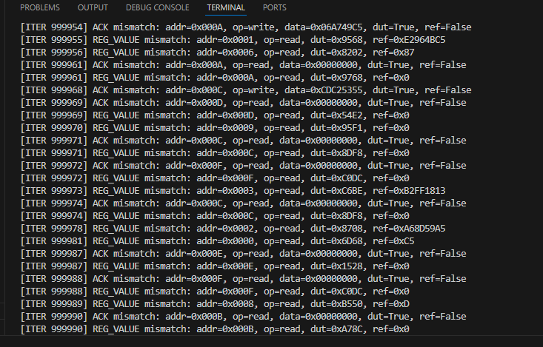
Баг №1: Доступно для взаимодействия 16 регистров, но в документации заявлено о 10 регистрах
Для воспроизведения запустить test_stress_1000

На скриншоте видно обращение на адрессам больше 0x00009
Баг №2: Значение LCR(3) по сбросу 0x00 вместо ожидаемого 0x01
Для воспроизведения запустить bug0_test
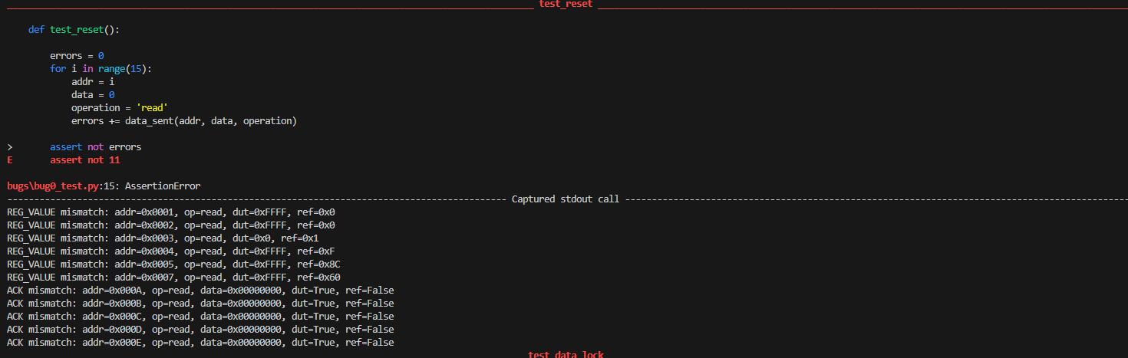

Баг №3: Регистр IER(4) доступен для записи [31 : 4] хотя согласно спецификации доступны только [3:0]
Для воспроизведения запустить bug0_1_test
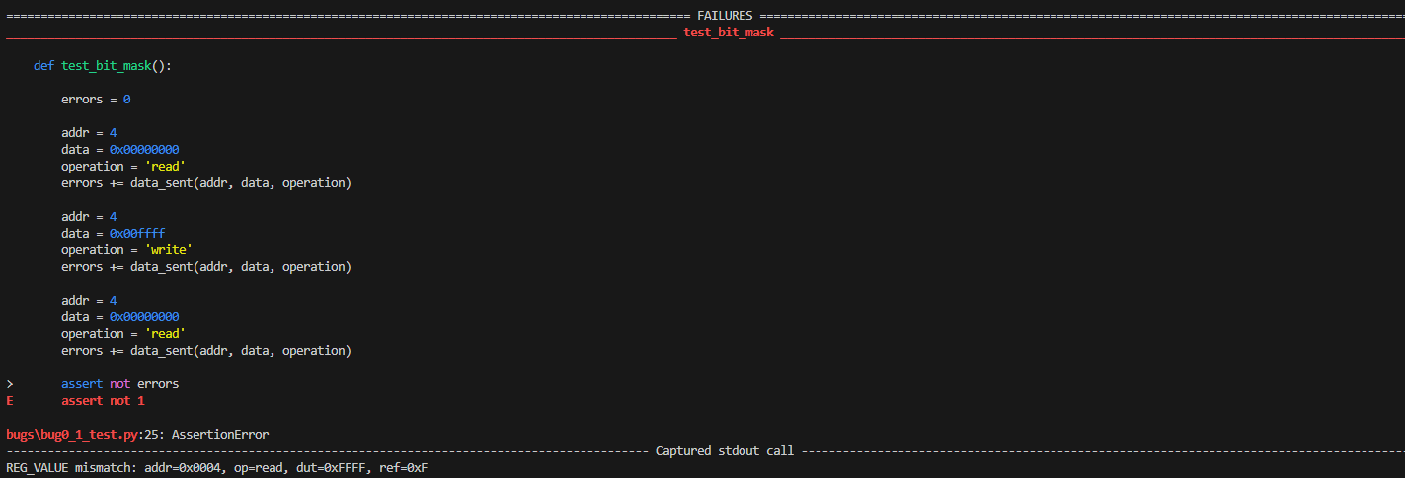

Баг №4: Регистр IIR(5) доступен для записи, но, согласно спецификации, он read only
Для воспроизведения запустить bug0_2_test

Баг №5: Регистр LSR(7) доступен для записи, но, согласно спецификации, он read only
Для воспроизведения запустить bug0_2_test

Баг №6: Регистр MSR(9) доступен для записи, но, согласно спецификации, он read only
Для воспроизведения запустить bug0_2_test
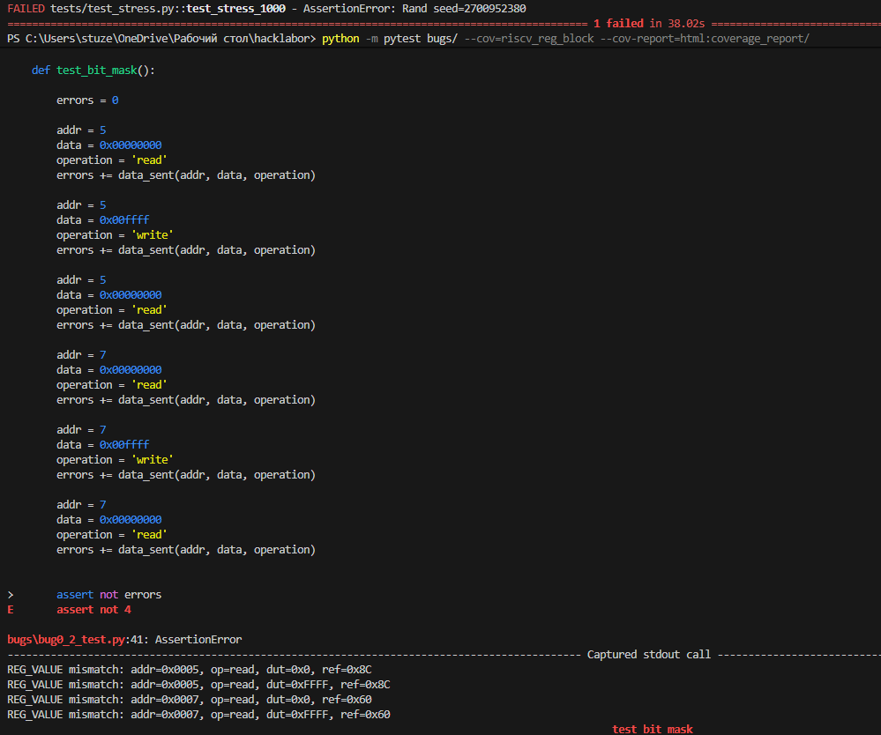
Баг №7: Значение IIR(5) по сбросу 0x00 вместо ожидаемого 0x8C
Для воспроизведения запустить bug0_test

Баг №8: Значение LSR(7) по сбросу 0x00 вместо ожидаемого 0x60
Для воспроизведения запустить bug0_test

Баг №9: Запись в регистр LCR (3) блокирует чтение IER (4)
Для воспроизведения запустить bug1_test
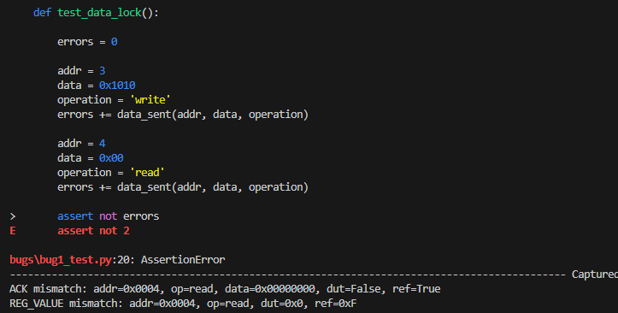
Баг №10: Невозможность отправки данных со значением data >= 0x00010000. Данные записываются не корректно
Для воспроизведения запустить bug2_test
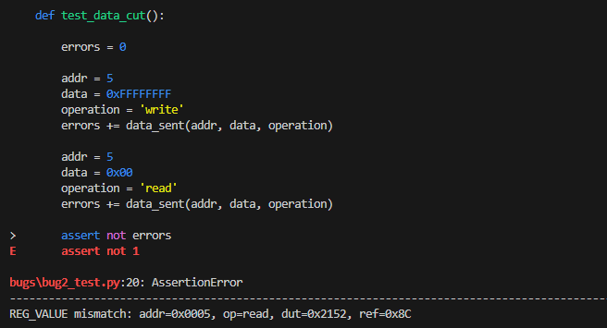
Баг №11: Запись в регистр DLBR_DLL (2) любого значения с data[7 : 0] = 0x42 приводит к потере данных data [31 : 6]
Для воспроизведения запустить bug3_test
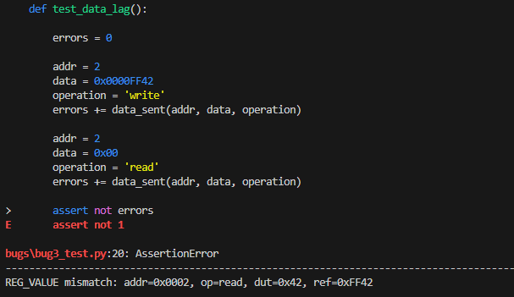
Баг №12: Биты регистра RBR_THR (0) [31 : 6] должны быть зарезервированы. Но они доступны для записи
Для воспроизведения запустить bug4_test
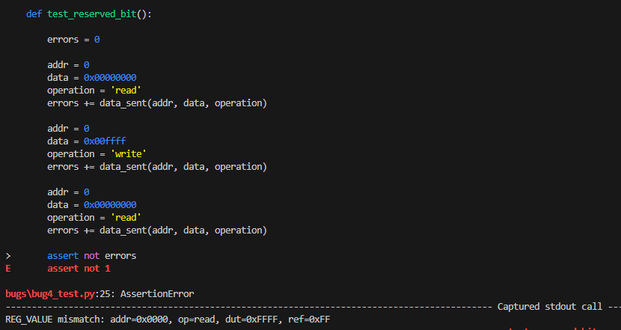
Баг №13: Биты регистра FCR(6) [5:3] доступны для записи хотя являются зарезервированными
Для воспроизведения запустить bug5_test
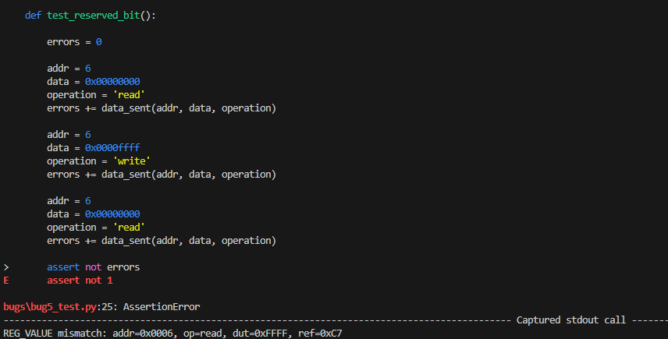
Баг №14: Биты регистра MCR(8) [7:4] доступны для записи хотя являются зарезервированными
Для воспроизведения запустить bug6_test
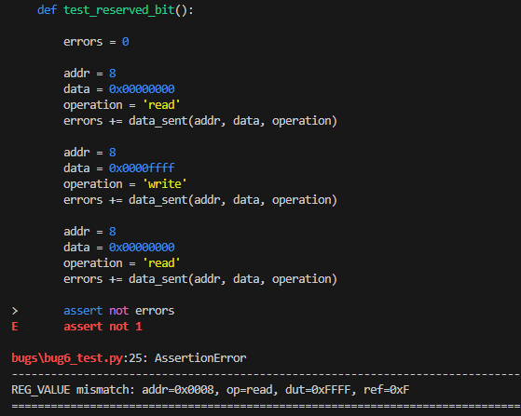
Баг №15: Бит LCR[7] = 0 (3) не блокирует запись в DLL/DLM
Для воспроизведения запустить bug0_3_test
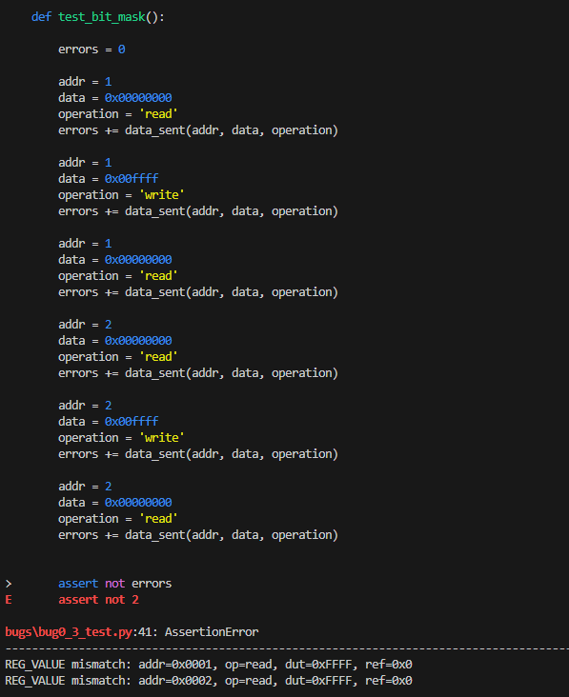

МЕТРИКИ ПОКРЫТИЯ
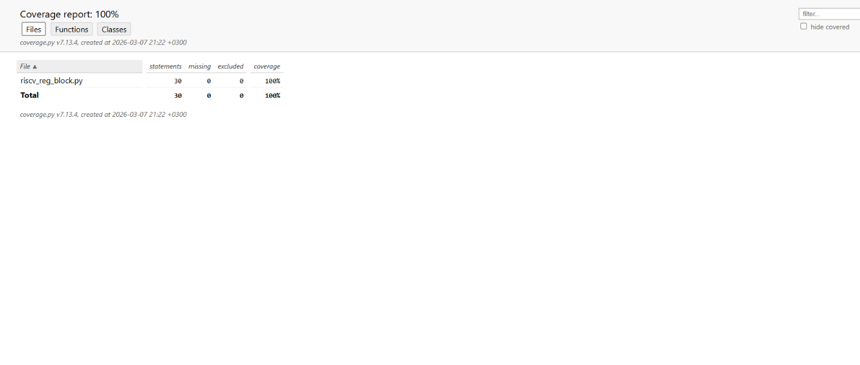
Достигнуто 100 % кодового покрытия и 100 % собственного toggle покрытия

